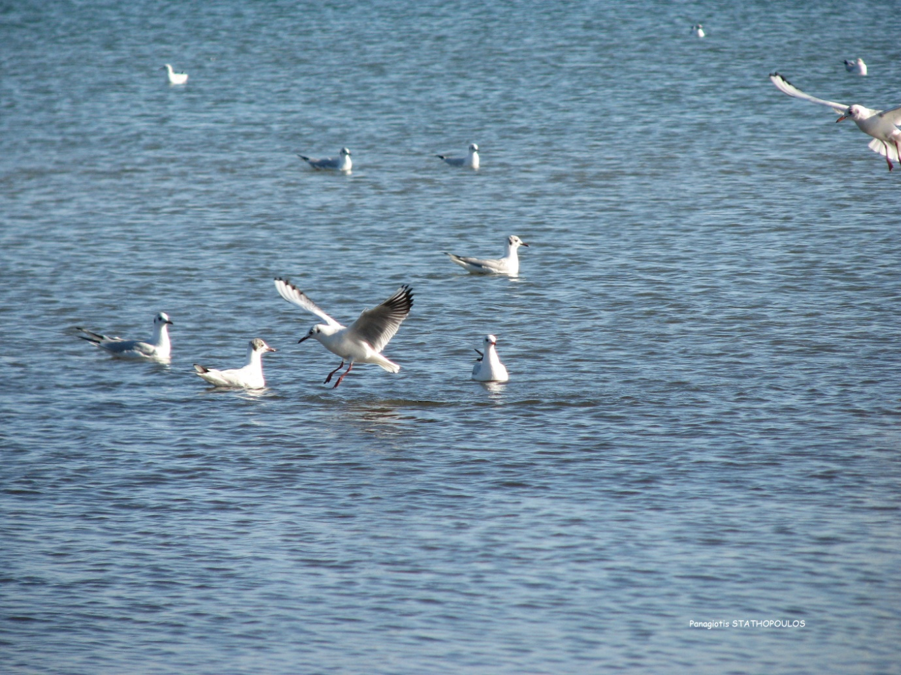

**Δ/ΝΣΗ Π.Ε. ΗΛΕΙΑΣ**

**ΠΑΡΟΥΣΙΑΣΗ ΠΡΟΓΡΑΜΜΑΤΩΝ ΣΧΟΛΙΚΩΝ ΔΡΑΣΤΗΡΙΟΤΗΤΩΝ**

**Σάββατο 4 Ιουνίου 2016**

**6ο Δημοτικό Σχολείο Πύργου**

**Ώρα έναρξης: 18:00**